**Летний оздоровительный лагерь с дневным пребыванием**

**«ОЛИМП»**



«Лето – это маленькая жизнь!»

Детский оздоровительный лагерь – это то место, куда стремятся дети, чтобы отдохнуть, найти друзей, проявить себя, ощутить свою значимость, заняться любимым делом.

На базе муниципального бюджетного учреждения дополнительного образования «Детско-юношеская спортивная школа» с 03 по 26 июня 2019 года работал летний оздоровительный лагерь с дневным пребыванием «ОЛИМП».

***Цель* -**организация отдыха и оздоровления учащихся школы в летний период**.**

***Задачи:***

- Укрепление психического и физического здоровья детей путём организации и проведения спортивно-оздоровительных и профилактических мероприятий.

- Расширение познавательного и культурного кругозора воспитанников через организацию экскурсий, конкурсов, бесед, концертов, игровых программ.

- Развитие у детей разнообразных практических навыков: самоорганизации и самоуправления, общественной активности.

- Активизировать работу среди детей по предупреждению дорожно-транспортного травматизма и пропаганды безопасного поведения на дорогах и на улицах.

Ежедневно в лагере проводилась линейка. На линейке подводились итоги предыдущего дня, отмечались победители лагерных мероприятий, знакомились с планом работы лагеря на день, ежедневно каждый отряд получал новое задание и план подготовки к общему мероприятию.

Во время оздоровительной смены в лагере «ОЛИМП» в режиме дня предусматривалось максимальное время для пребывания детей на свежем воздухе в целях использования естественных природных факторов в целях закаливания «Весёлые старты», «Будь здоров», «Полоса препятствий» и ежедневные подвижные игры на свежем воздухе оздоровляли воспитанников.

Детям были предложены различные по тематике «Минутки здоровья», которые должны были пропагандировать здоровый образ жизни,ежедневный экологический десант приучал детей к чистоте, формировал навыки самообслуживания.

Для реализации задач летнего оздоровительного лагеря в полном объеме использовались также такие формы как экскурсии, прогулки, соревнования, конкурсы, викторины, беседы.

Дети получили массу положительных эмоций. Грамоты, призы, движение, игры, соревнования, - все это способствовало улучшению психосоматического здоровья детей. Воспитанники лагеря много нового узнали о родном крае. Дети получили массу впечатлений на обзорных экскурсиях, а самое главное дети закрепили навыки коллективного творчества и убеждены, что только всем вместе можно сделать жизнь интересной.

С большим интересом ребята участвовали в театрализованн**ы**х представлениях, отвечали на вопросы викторин.

Нам удалось создать условия для успешной организации детского отдыха через развитие познавательного интереса посредством интеллектуальных игр и викторин. Ребята развивали творческие способности через оформительскую работу, участие в конкурсах рисунков, инсценировку сказок. В соответствии с логикой и тематикой работы школьного лагеря «Олимп» мы координировали совместную деятельность с различными объектами культуры поселка. После каждого мероприятия проводилась рефлексия.

Лагерь помог многим семьям решить проблемы отдыха, реабилитации и воспитания детей, не расставаясь с ними надолго. Разумно организованный отдых укрепил здоровье детей, закалил их физически, расширил кругозор.

Среди мероприятий, проводимых в лагере, дети отмечают купание на озере «Ульто» игра, «Русская лапта» и футбол.

**«Веселые старты» - перетягивание каната.**

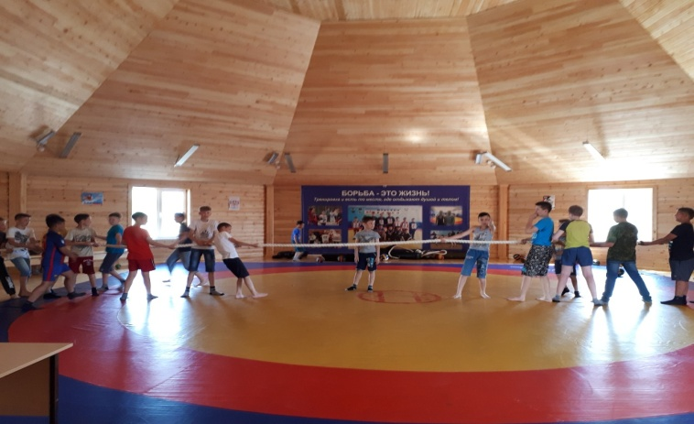

**«Трудовой десант» - озеро Баранчеевское.**

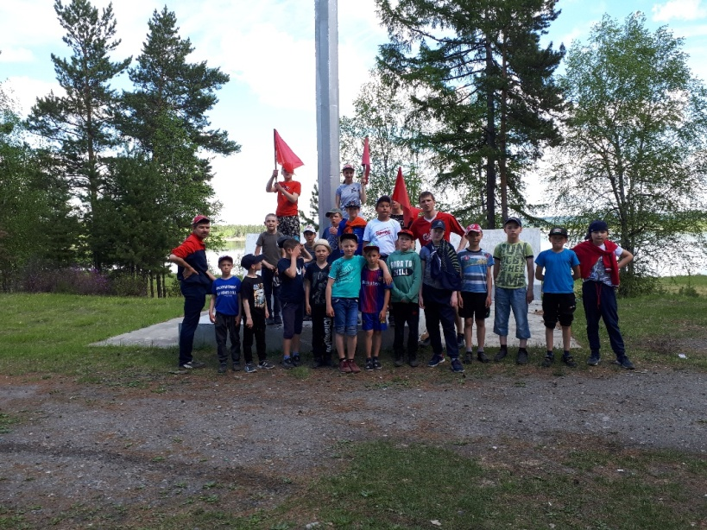

**«День именинника»**

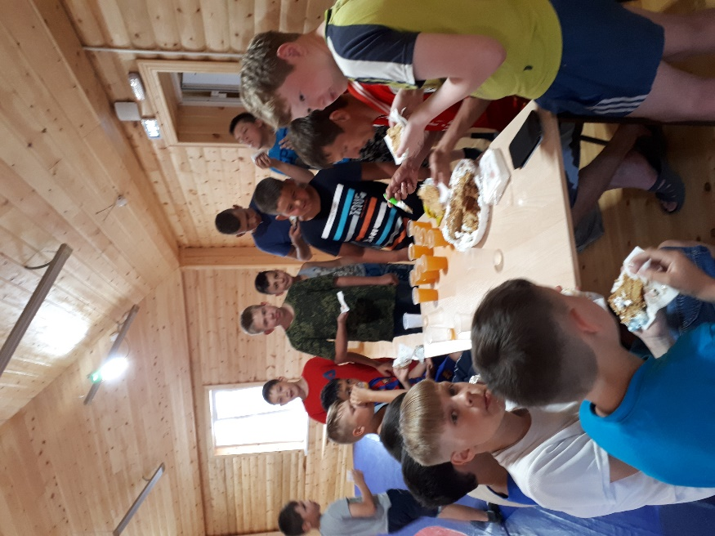

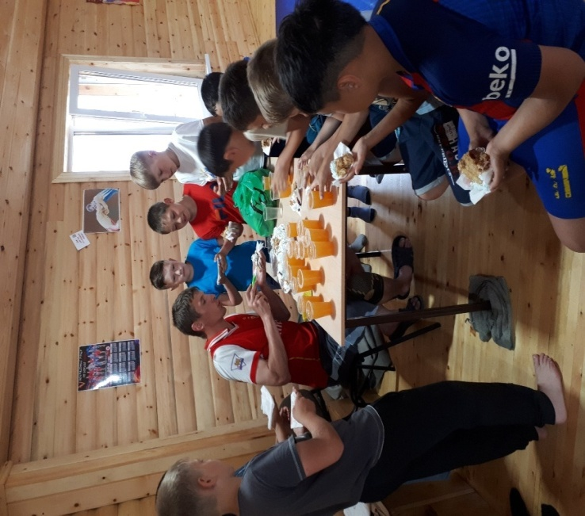

**«День лесника»**

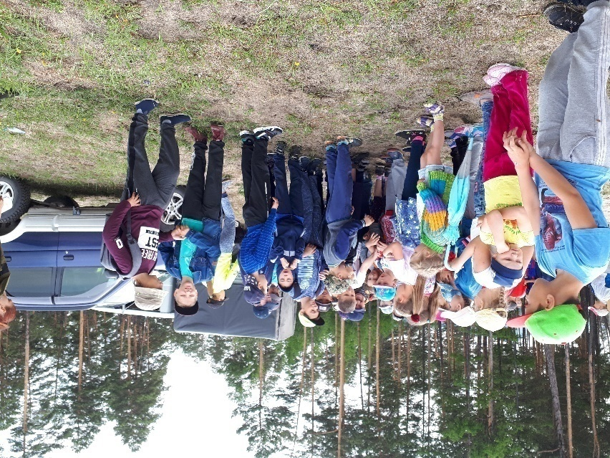

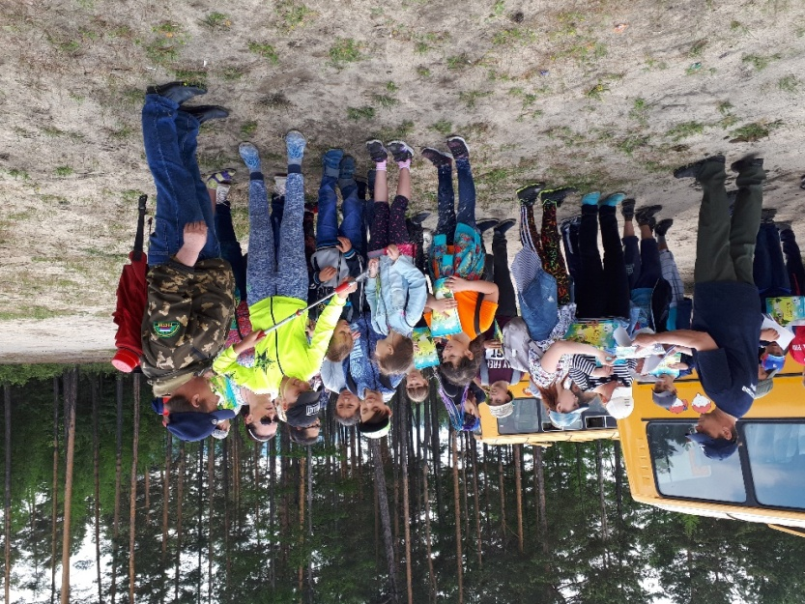

**«Велопробег, посвященный 45-летию БАМа».**

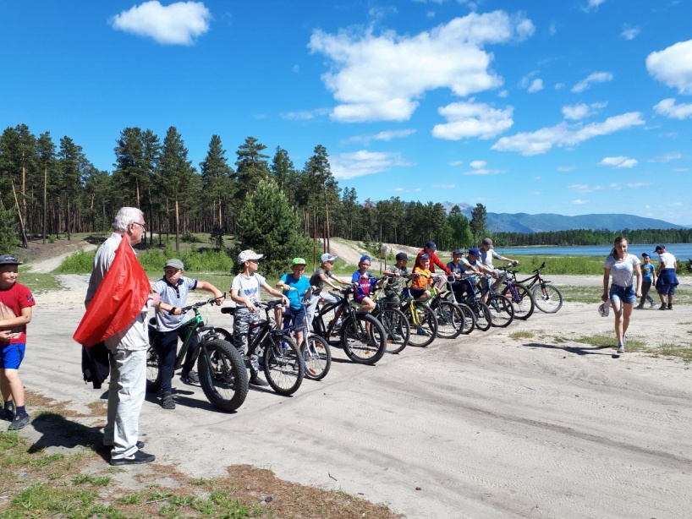

**«Встреча с ветераном БАМа - Джераповым Тимуразом Савельевичем»**

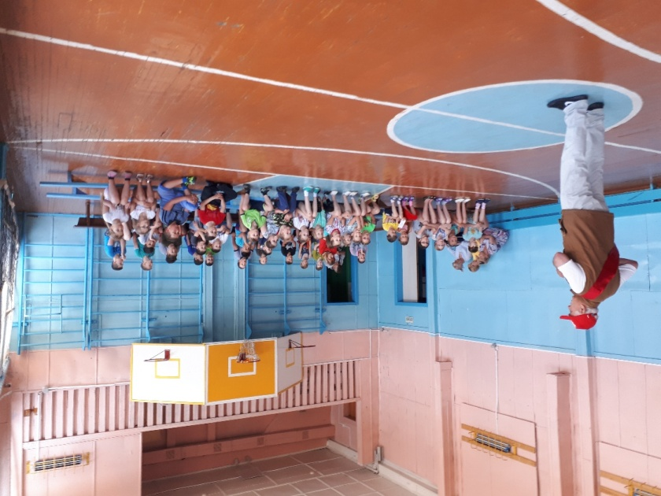

**«День сказок» в районной библиотеке.**

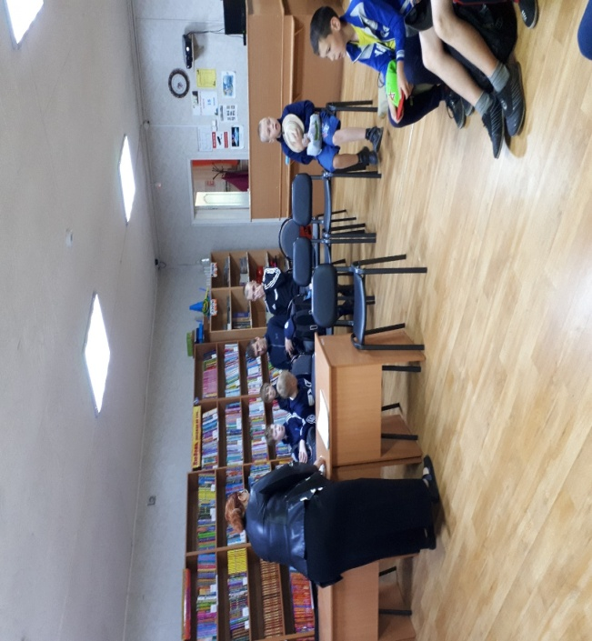

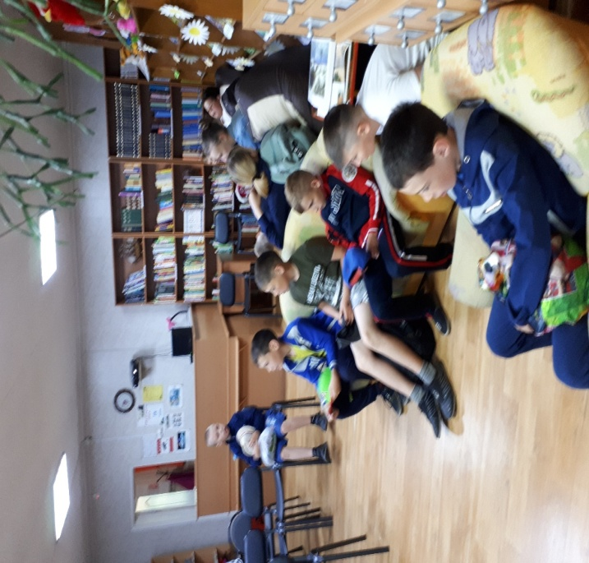

**«Утренняя зарядка»**

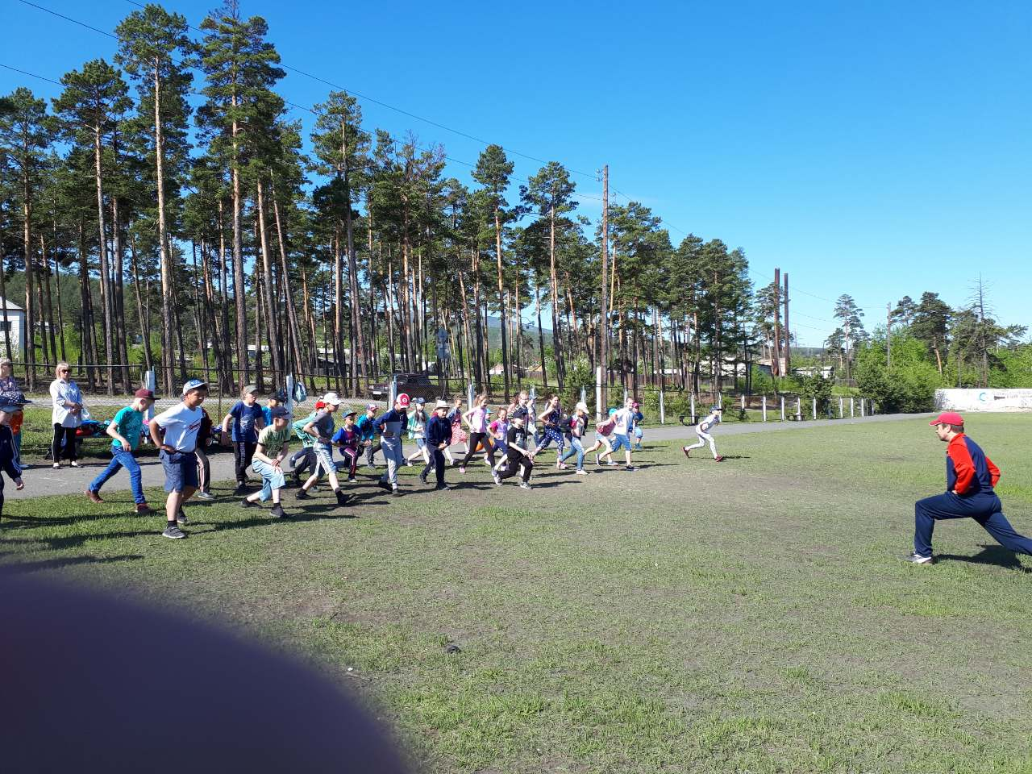

**«Спортивная лапта»**



**« На озере Ульто»**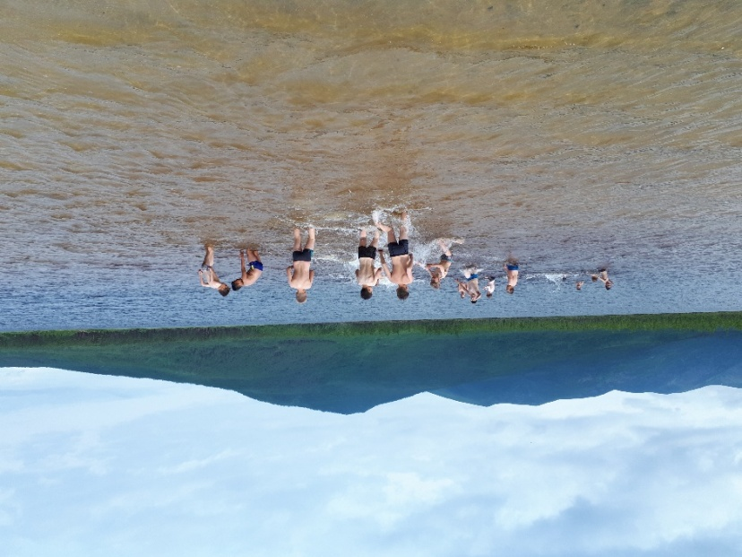

**«День пожарника».**

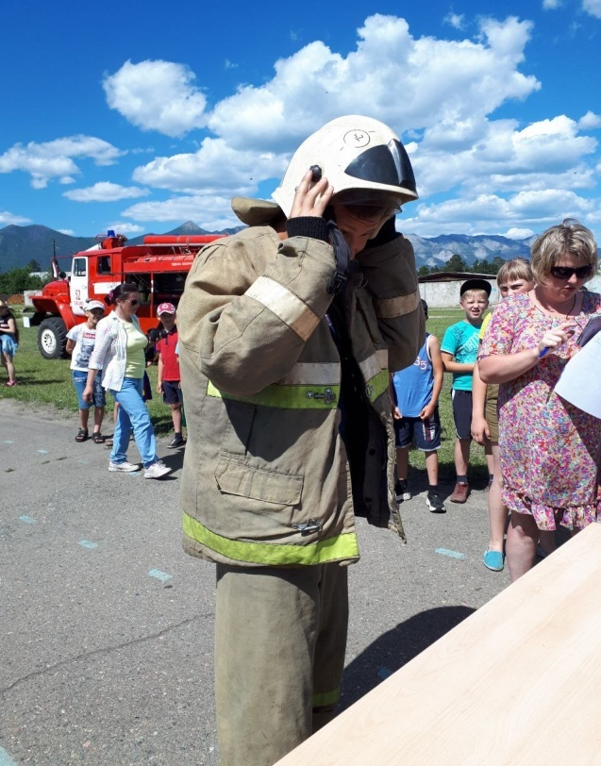

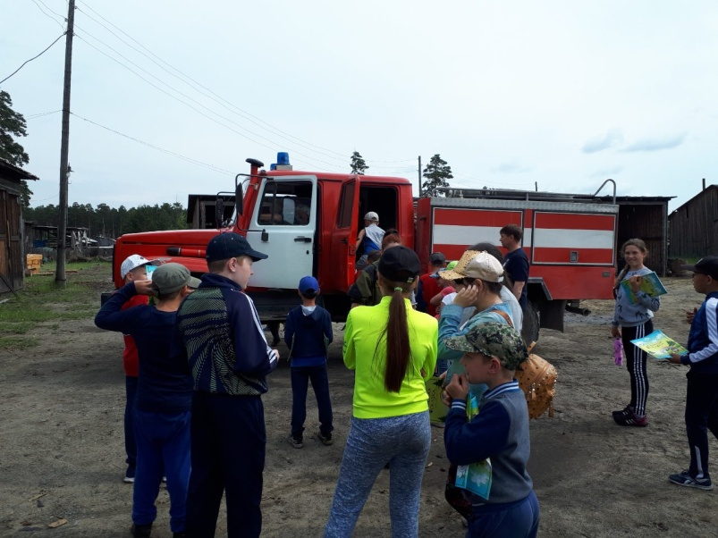

**«На метеостанции».**

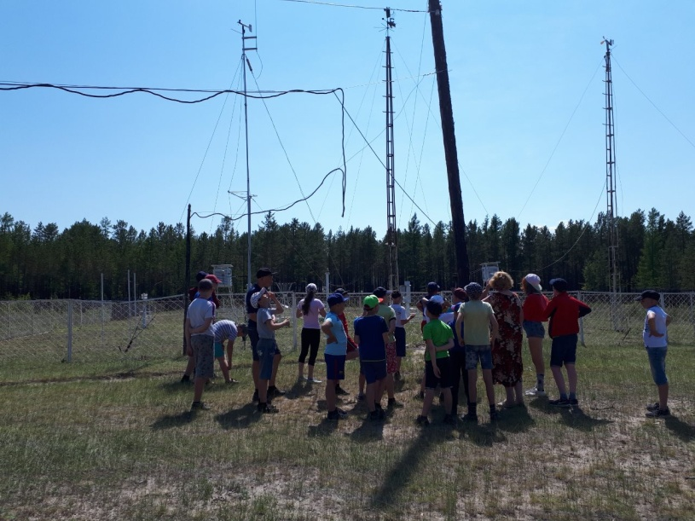

**«Прощай лагерь».**

